SOLICITAÇÃO DE EMENDA IMPOSITIVA
LOA- 2022
(Projeto de Lei n° 9312/2021)
- AUTORIA
NOME DO AUTOR: | VEREADOR JOÃO RICARDO VARGAS (Coronel Vargas)
ORDEM DE PRIORIDADE: | 05
- DADOS CADASTRAIS – BENEFICIÁRIO
NOME: ASSOCIAÇÃO DE PAIS E AMIGOS DOS EXCEPCIONAIS - APAE | CNPJ: 95.627.121/0001-74
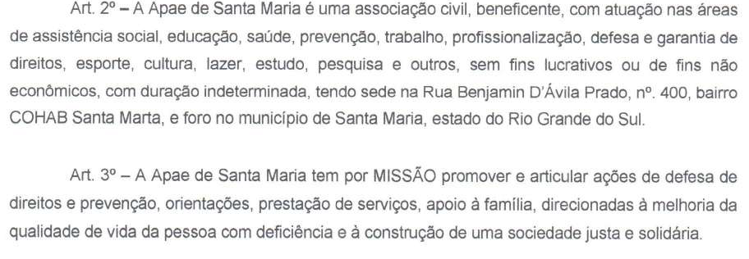
OBJETO SOCIAL DO BENEFICIÁRIO:

Observações:
- Apenas quando o beneficiário for entidade sem fins lucrativos;
- Quando o proponente for entidade sem fins lucrativos, deverá ser observado o disposto na Lei Municipal nº 6.480, de 17 de julho de 2020 e na Lei Federal nº 13.019, de 31 de julho de 2014.
- DESCRIÇÃO DO OBJETO
Módulos fotovoltaicos de 510W (placas solares), cabo solar, estrutura, instalação e mão de obra.
IDENTIFICAÇÃO DO OBJETO:
- Módulos fotovoltaicos de 510W (placas solares), cabo solar, estrutura, instalação e mão de obra.
Serão adquiridos com a emenda impositiva, no valor de R$ 40.000,00 vinte (20) módulos fotovoltaicos de 510W (placas solares), cabo solar, um (1) inversor de 7 KW WEG, além da estrutura para a fixação dos módulos (fibro/metálico - telheiro). Estas placas irão fornecer energia solar para manter a instituição funcionando.

JUSTIFICATIVA:

A APAE de Santa Maria foi fundada em 30 de março de 1966, estruturada por um movimento de pais que lutavam pela inclusão de seus filhos, e que identificaram a necessidade da criação de um espaço que promovesse a melhoria da qualidade de vida das Pessoas com Deficiência, através de ações que gerassem o desenvolvimento de habilidades e potencialidades, assim como, um local de luta pela cidadania destas pessoas.
Sendo sua Missão promover e articular ações de defesa dos direitos, direcionada a melhoria na qualidade de vida das pessoas com deficiência, seja ela criança, adolescente, adulto ou idoso. E sua Visão, ser um Centro de Referência em habilitação e reabilitação, atuando com excelência no aprimoramento de conhecimentos e resultados, onde seus valores são pautados na qualidade, sensibilidade, comprometimento, inovação e conhecimento.
Conta com uma metodologia de trabalho que objetiva a autonomia, a qualidade de vida e a inclusão social das Pessoas com Deficiência, empoderando-os juntamente com suas famílias e proporcionado experiências que contribuam para o fortalecimento dos vínculos familiares e comunitários e superação de fragilidades e situações de risco.
Os usuários que frequentam a instituição, participando das Turmas de Convivência e os atendimentos na Estimulação Precoce, distribuídas entre os turnos manhã e tarde.
Nos grupos de convivência são trabalhados os aspectos cognitivos, afetivos, psicomotor e social partindo da realidade e da maturidade de cada um, com iniciativas e colaborações, direcionando seus conhecimentos para o desenvolvimento de atividades específicas, proporcionando um espaço crítico e participativo. Os usuários participam de várias oficinas, como teatro, dança, artesanato, pintura, atividade física (vôlei, basquete, futebol, ginastica...), culinária, artes. Estes grupos acontecem nos turnos manhã e tarde, com carga horária de 04h/diárias por grupo.
Já os atendimentos de estimulação precoce, estes são constituídos de atividades que proporcionam estímulos de acordo com as necessidades de cada indivíduo, identificando as potencialidades e limitações das crianças, através de atividades, jogos, exercícios e técnicas, sob orientação de uma equipe multiprofissional.
Essas atividades proporcionam às crianças, nos seus primeiros anos de vida, experiências significativas para alcançar pleno desenvolvimento no seu processo evolutivo bem como a socialização. Nos atendimentos de Estimulação Precoce o profissional atuará diretamente com o bebê, de 1 a 3 vezes na semana, com duração de 45 a 50min o atendimento. Ainda, todos são atendidos pela equipe multiprofissional, composta pelos profissionais: Assistente Social, Educador Especial, Psicólogo, Terapeuta Ocupacional, Fisioterapeuta e Fonoaudiólogo. Lembrando sempre, que a Instituição não trabalha somente com o indivíduo, e sim com seus familiares.
Diante do exposto, para manter a Instituição funcionando, a mesma possuí um gasto mensal com a conta de energia elétrica através da RGE de até R$ 5.000,00. Com o verão chegando, este gasto deve subir um pouco a cada mês, chegando no valor aproximado de R$ 7.000,00. Contudo, com a instalação das placas solares, a instituição terá energia limpa, renovável, trazendo eletricidade e sustentabilidade, realizando assim, a economia na conta de luz.
Sendo que, a energia solar fotovoltaica utiliza a luz do sol como fonte de energia e é considerada renovável, limpa e sustentável. Além de acarretar uma economia significativa, a alta durabilidade do sistema fotovoltaico e a necessidade mínima de manutenção garante o retorno do investimento em poucos anos. Tal condição, por sua vez, possibilita que o recurso, anteriormente dispensado nas contas de energia elétrica, seja direcionado para outros fins.
Além disso, ao não emitir gases poluentes ou fazer uso de matérias-primas escassas na natureza, o baixo impacto ambiental contribui para a sustentabilidade do planeta.
4. DOTAÇÃO ORÇAMENTÁRIA A SER DIMINUÍDA
CÓDIGO | 22.01.04.122.0006.2.1.31
NOME | Pagamento de Obrigações Gerais
NATUREZA | 3.1.91.13
NOME | Obrigações Patronais
VALOR | R$ 40.000,00 ( Quarenta Mil Reais)

5. DOTAÇÃO ORÇAMENTÁRIA A SER AUMENTADA PARA A OCORRÊNCIA DA EMENDA IMPOSITIVA
CÓDIGO | 12.03.08.244.0049.2.014
NOME | Manutenção das ações de proteção social especial de média complexibilidade
NATUREZA | 4.4.50.42
NOME | Auxílios
VALOR | R$ 40.000,00

DESCRIÇÃO | QUANTIDADE | PREÇO UNITÁRIO | TOTAL
PLASA SOLARES |  | R$ | R$
 |  | CUSTO TOTAL | R$ 40.000,00

Santa Maria, RS, 29 de novembro de 2021.

